Benefícios da Tecnologia na Educação
A tecnologia oferece inúmeros benefícios ao ambiente educacional, atendendo tanto a alunos em contextos acadêmicos formais quanto àqueles que buscam o aprendizado autodidata por meio de pesquisas online.
A relevância dessa integração reside, sobretudo, na promoção da acessibilidade. Ao romper barreiras físicas e geográficas, as ferramentas digitais conectam estudantes a centros de conhecimento globais, democratizando o saber.
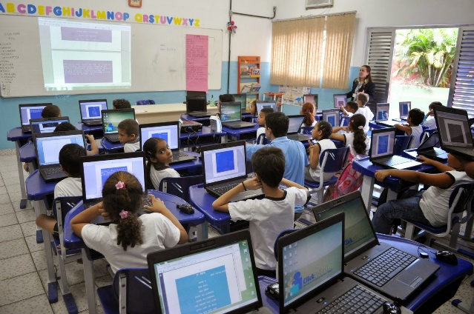
Além disso, a tecnologia atua como objeto de estudo em si. O ensino de competências digitais prepara as novas gerações para um futuro em constante evolução, algo evidenciado pela rápida ascensão da Inteligência Artificial Generativa. Assim, o aluno deixa de ser apenas um consumidor de ferramentas para se tornar um agente apto a lidar com as inovações do amanhã.

